**Moção Nº 508/2022**

A Câmara de Vereadores de Itapevi, por meio do Vereador José Aparecido Ramos que subscreve este documento, aprova Moção de Aplausos à Protetora dos Animais Sr. ª Ana Léia Jacintho dos Santos.

**JUSTIFICATIVA**

A Câmara Municipal de Itapevi, através de seu vereador que subscreve este documento, aprova Moção de Aplausos, a Sr. ª Ana Léia Jacintho dos Santos.

Sou funcionaria da UBS e sempre gostei de animais. Resgato animais abandonados e trabalho em prol do bem-estar dos animais.

Assim sendo, deixo registrado meus cumprimentos à Ilustre Protetora dos Animais Sr. ª Ana Léia Jacintho dos Santos.

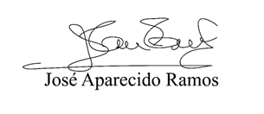Sala das Sessões Bemvindo Moreira Nery, 21 de julho de 2022.

**Vereador Zeca da Piscina - PTB**

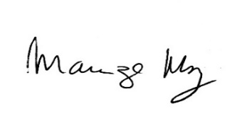

**______________________________________**

***MARIZA MARTINS BORGES***

*Vereadora – PODEMOS*